嵌入式系统原理实验报告

实验名称：GPIO接口设计实验
实验人 |  | 实验日期 | 2022.5.28 | 实验地点 | 1001
实验目的及要求：
1.熟悉PS部分GPIO端口各类寄存器的功能，以及寄存器的地址 。
2.掌握GPIO端口各类控制寄存器的初始化设置编程 。
3.掌握GPIO端口数据寄存器的读/写操作编程。
4.掌握采用汇编、C等语言来编写GPIO的应用程序 。
本实验的任务是用汇编语言或者C语言实现以下功能：
用PS部分的MIO[7]引脚作为输出，控制一个LED灯，用MIO[50]引脚作为输入，连接一个按键。当按键按下时，LED灯亮，按键释放时，LED灯灭。请用ARMv7汇编指令设计满足这样要求的程序（注：MIO[7]引脚为高电平时LED灯亮，MIO[7]引脚为低电平时LED灯灭。按键按下时MIO[50]引脚为高电平，按键释放时，MIO[50]引脚为低电平）。

实验情况及实验结果（包括自己编写的源程序，不够可以附页）
采用的编程语言是汇编语言，修改boot.S文件，编译，运行。
按下MIO[50]引脚对应按键，指示灯亮起，松开后指示灯熄灭。
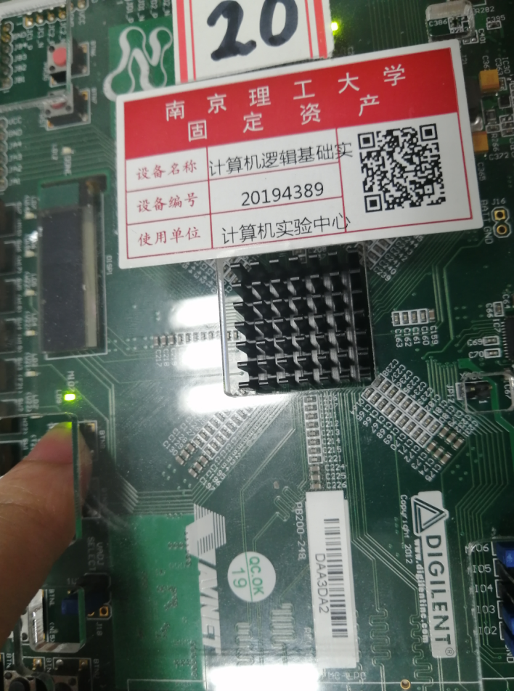
图表 1结果

汇编代码如下：
.global _boot
.section .boot,"ax"
_boot:
/*初始化系统级寄存器SLCR的MIO_PIN_07和_50*/
ldr r0,=0xF800071C
mov r1,#0x00000600
str r1,[r0]
ldr r0,=0xF80007C8
mov r1,#0x00000600
str r1,[r0]
/*初始化MIO07为输出，并使能输出*/
ldr r0,=0xE000A204
mov r1,#0x00000080
str r1,[r0]
ldr r0,=0xE000A208
mov r1,#0x00000080
str r1,[r0]
/*初始化MIO50为输入*/
ldr r0,=0xE000A244
ldr r1,[r0]
and r1,r1,#0xFFFBFFFF
str r1,[r0]
/*下面完成读按键，根据按键是否按下控制LED亮灭*/
ldr r0,=0xE000A040
ldr r2,=0xE000A044
loop1:
ldr r3,[r2]
and r3,r3,#0x00040000
cmp r3,#0x00040000
moveq r1,#0x00000080
movne r1,#0x00000000
str r1,[r0]
b loop1

